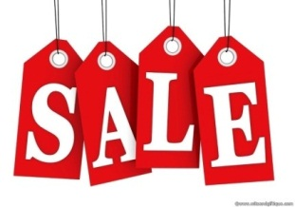**Useful Phrases – Shopping Dialogues**

May I help you? / Can I help you? Kann ich Ihnen helfen?

I am looking for a pair of trousers. Ich suche nach einer Hose.

Have you got it in another size/colour? Haben Sie es auch in einer anderen Größe  
 /Farbe?

Could you tell me where the … is/are? Können Sie mir sagen wo … ist/sind?

Where can I find the …? Wo finde ich…?

Do you sell…? Verkaufen Sie…?

I need… Ich brauche…

I would (I’d) like a bottle of milk, please. Ich hätte gerne eine Flasche Milch.

They are over there. Sie sind dort drüben.

What size **are** you? Welche Größe haben Sie?

It’s on sale. Es ist im Angebot.

How much/many would you like? Wie viel/viele hätten Sie gerne?

Sorry, we are out of… Wir haben leider kein … mehr.

Would you like to try it on? Möchten Sie es anprobieren?

The fitting rooms are over there. Die Umkleidekabinen sind dort drüben.

The skirt suits you very well. Der Rock steht Ihnen sehr gut.

I’ll take it. Ich nehme es.

How much **is** the sweater? Wie viel kostet der Pullover?

How much **are** the apples? Wie viel kosten die Äpfel?

It doesn’t fit. Das passt mir nicht.

I don’t like it. Das gefällt mir nicht.

It’s too small/big/wide/tight/ Es ist zu klein/groß/weit/eng/teuer.  
expensive.

May I try this on, please? Darf ich es anprobieren, bitte?

Is that everything? Ist das alles?

Anything else? Sonst noch etwas?

That’s it. Das ist alles.

Here you are. Hier, bitte sehr.

You’re welcome. Bitte. (als Antwort auf “Danke”)

Please pay at the check-out / cash desk Bezahlen Sie bitte an der Kassa.

That’s € 15,- altogether. Das kostet zusammen € 15,--.

Here’s your change. Hier ist Ihr Wechselgeld.

Could I have a bill, please? Kann ich bitte eine Rechnung haben?